О РАСПРЕДЕЛЕНИИ ЭФФЕКТИВНЫХ МОДУЛЕЙ УПРУГОСТИ ДЛЯ ТЕКСТУРИРОВАННЫХ МЕТАЛЛОВ

Бобров П.Б.
Бремен, Германия

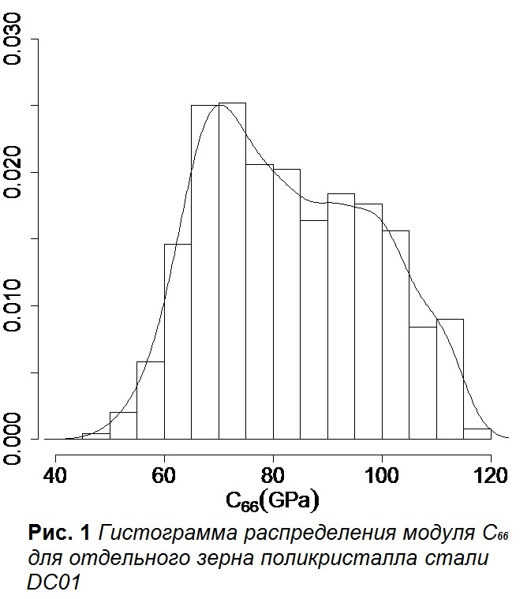
При моделировании процессов упруго-пластических деформаций в текстурированных металлах возникает проблема неоднородности упругих свойств материала. В настоящей работе исследуются распределения упругих модулей для отдельных зерен и распределения эффективных упругих макромодулей для репрезентативного объемного элемента. Вычисления производились для фольги из стали DC01 толщиной 45µм и для фольги из Al99,9 толщиной 20 µм и 100 µм.
Стохастическая модель для ориентаций кристаллитов в текстурированном материале строится методом приближения канонических нормальных распределений в ориентационном пространстве с помощью последовательности малых вращений [1]. Данные распределения моделируются вокруг основных ориентаций текстуры материала, которые определяются исследованием полюсных фигур, полученных с использованием XRD-метода [2]. Распределения макромодулей строятся на базе вычислительных экспериментов с простыми растяжениями и сдвигами репрезентативного объемного элемента [1].
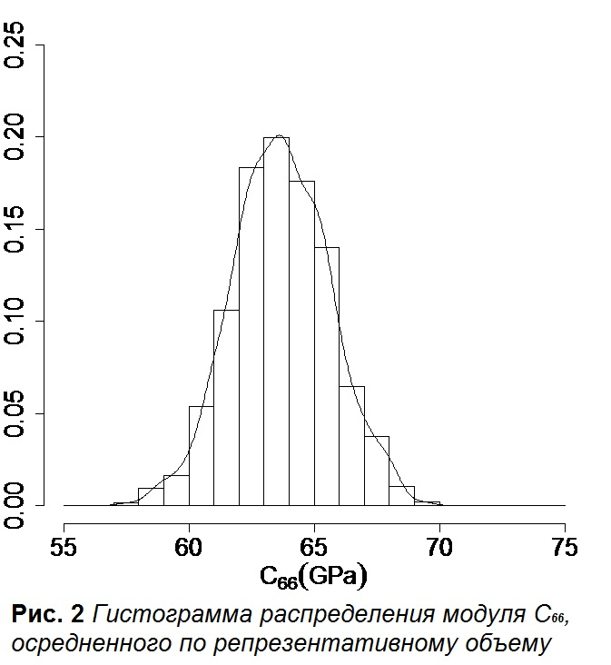
На отдельных зернах возникает 6 различных в среднем и ненулевых компонент тензора упругости: С₁₁ = С₂₂, С₃₃, С₄₄ = С₅₅, С₆₆, С₁₂, С₁₃ = С₂₃ причем их распределения не являются гауссовскими, а имеют достаточно сложную структуру. После осреднения по репрезентативному объемному элементу материала остаются 4 таких модуля: С₁₁ = С₂₂ = С₃₃, С₁₂ = С₁₃ = С₂₃, С₄₄ = С₅₅ и С₆₆. При этом их распределения являются уже гауссовскими. Ковариационной матрица такого девятимерного гауссовкого может быть легко оценена. Это позволяет в дальнейшем моделировать такие многомерные распределения уже без использования всей вычислительной процедуры.
Работа выполнена в рамках исследовательского проекта SFB 747 «Mikrokaltumformen: Prozesse, Charakterisierung, Optimierung», который проводится в университете Бремена. Автор выражает благодарность Deutsche Forschungsgemeinschaft (DFG) за финансовую поддержку проекта.

Литература

- J. Montalvo-Urquizo, P. Bobrov, A. Schmidt, W. Wosniok. Elastic responses of texturized microscale materials using FEM simulations and stochastic material properties. Mechanics of Materials. 2012, 47, pp. 1 – 10.
- J. Lütjens, P. Bobrov, M. Hunkel, W. Wosniok. Towards a distribution-based formulation of FEM for micro-scale components. Procedia Engineering. 2011, 10, pp. 1663 – 1669.

